

波普特廉价酒店业务调研报告

班级_小组：2021219113_113g

组长：孟帅明

组员1：郁璋源

组员2：陈淑芳

组员3: 徐彬芮

组员4: 崔彣婧

日期：2023-10-29

目录

波普特廉价酒店业务调研报告 1

1. 第一章：调研报告说明 3

1.1 调研时间及对象 3

1.2 调研形式及场合 3

2. 第一章：业务背景 4

2.1 业务环境 4

2.2 服务种类 4

3. 第二章：业务流程 6

3.1 业务流程-1：住宿服务 6

3.2 业务流程-2：空调计费服务 6

3.3 业务流程-3：餐饮服务 7

3.4 业务流程-4：安保服务 7

3.5 业务流程-5：暖心服务 8

3.6 业务流程-6：清洁服务 8

3.7 业务流程-7：接诉即办 8

# 第一章：调研报告说明

## 调研时间及对象

10月7日，在繁忙的国庆假期之后，酒店的客流量减少，员工的任务量减轻，我们也趁着这次调休对酒店经理、酒店前台、酒店前台调度员、客房服务员、清洁人员、餐饮服务员等工作人员进行调研工作。

调研对象:

酒店经理：主要负责管理酒店的日常运营，包括房务、餐饮、前台、市场营销、预算和员工管理，协调不同部门，以确保酒店的高效运作和客户满意度。

酒店前台接待员：主要负责登记客人的信息，安排入住和退房手续，回答客人的问题，提供有关酒店设施、服务和当地信息的信息。

酒店前台调度员：主要负责酒店各项服务的人员调度工作。

客房服务员：主要负责清理客房，包括更换床单、打扫浴室、吸尘、整理房间和提供日常补给，维护客房设施的良好状态，报告需要维修或更换的物品。

清洁人员：负责公共区域和后勤区域例如：清洗室，厕所，储藏室，洗衣房的清扫和整理工作。

餐饮服务员：主要负责推荐菜单项、接受点菜、为客人提供饮品和食物，处理账单，接受付款，并向客人提供发票。

安保人员：主要负责酒店地下停车场、酒店大门安保工作以及客房层的巡逻工作和突发事件处理工作。

## 调研形式及场合

对于每个岗位我们都采取了面对面的访谈形式，听说我们的来意后，他们都很友好地接待了我们，并详细地介绍了这座酒店和他们负责的部分，对于我们的提问他们也耐心而细致地回复了我们。

# 第一章：业务背景

## 业务环境

波普特廉价酒店位于历史名城首都北京，占地面积3500 平方米。建于120年前，期间经过多次翻新。见证过五四运动、卢沟桥事变、北平和平解放等中国近代一系列重大事件。

该酒店一共有20层。地下层有地下停车场提供停车位，方便客人停车，停车场配备4名安保人员负责车辆指挥和安全问题。地下停车场到顶层均有员工通道和应急逃生通道。一、二楼均设置有2个卫生间，三楼及以上楼层每层均有一个储物室，一个清洗室，一个员工专用卫生间，一个洗衣房，酒店共有12部电梯，每部电梯配备1个电梯服务员。每三层配备一个安保人员巡逻，酒店大门有两名安保人员。

一楼有接待前台，有3名前台服务员负责接待客人、办理入住和退房手续，提供信息和预订服务；有2位前台服务专员负责各项工作的调度服务。还有大堂提供舒适的休息和等待区域。

二楼是餐饮层，提供正餐、小吃、饮料等等，有30名餐饮服务员，后厨有1位主厨，16位厨师，还有20位后厨服务员。

三到二十楼为客房层，每层大概有80个房间，提供单人间、标准间、双人间等不同种类的房间。每层配备16位客房服务员，4名清洁人员。

## 服务种类

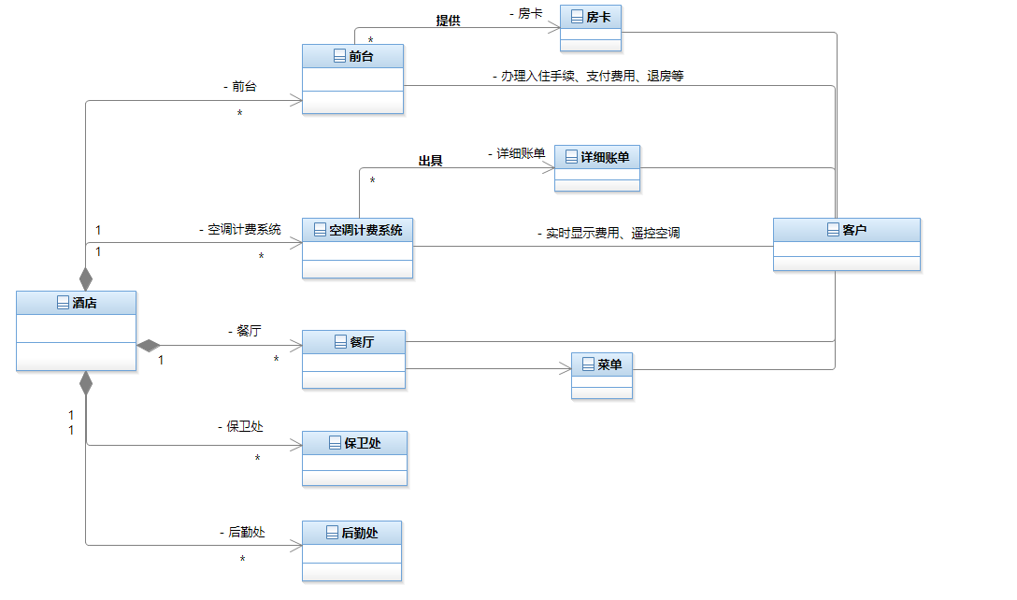

波普特廉价酒店提供住宿、空调计费、餐饮、安保、暖心、清洁、接诉即办等服务。其中住宿、空调、餐饮、暖心服务分别单独计费，并可以在客户离开酒店结账时统一支付，客户可以选择分别或者合并开具账单。

其中住宿服务按房间类型和入住时间计费；空调计费服务按照用电量计费，并使用阶梯计费方式，同时提供实时显示费用服务；餐饮服务按客户所点菜品种类计费；暖心服务客户可自主选择是否享受并为其付费。

# 第二章：业务流程

## 业务流程-1：住宿服务

请求服务的对象为客户，提供服务的对象为前台。

1. 酒店预订

客户在正式入住之前，可以先进行房间预订。第一种服务方法是线下预订，客人前往酒店前台提供身份证等个人信息，并提出预订房间的要求，然后支付订金。酒店前台接待员负责将订房信息录入房间客户表，为预订客户在指定时间段内预留指定房间。第二种方法是线上预订，客户前往酒店的官方网站，在预订页面填写个人信息，选择预订房间，预定时间，支付订金后即可完成预订，系统会将客户预订信息自动保存至房间客户表中。

1. 酒店入住

客户前往酒店前台，提供身份证等个人信息进行核对，办理入住手续，即可入住房间。如果不是预订的客户，则重复线下预订的流程，只是在预订完毕后就即时办理入住手续。酒店前台接待员为客户分配好房间 ，提供房间ID卡，安排酒店前台调度员或者安保员工指引客户前往自己的房间。

1. 入住期间

客户在住宿期间，随时可以进行房间续订。客户可以前往前台，提供身份证以及续订要求，酒店前台接待员则更新房间客户表的信息，延长客户的入住时间，以及增加客户费用。客户也可以前往酒店官方网站，在续订页面填写个人信息进行验证，然后指定续订时间，系统就会自动更新房间客户表的信息。需要注意的是，客户的续订时间不得和其他客户的预订时间冲突，如果发生冲突，酒店前台接待员或者系统就会提示客户无法在指定时间续订。

1. 酒店退房

客户的入住时间结束后，客户需要前往酒店前台并支付住宿费，服务费等费用，然后办理退房手续。酒店前台接待员需要计算核验费用后，再收取客户费用，防止金额错误。完成退房手续后将客户从房间客户表中删除。如果客户因为临时事件无法在线下及时完成退房手续，那么酒店前台接待员照常将客户从房间客户表中删除，然后根据客户留下的联系信息，提示客户在线上平台支付费用和完成退房手续。客户可以在酒店官方网站的缴费页面完成支付。如果客户超过限定时间不支付费用，酒店则将有权起诉该客户。

## 业务流程-2：空调计费服务

请求服务的对象为客户，提供服务的对象有空调计费系统和前台。完成该服务可能还需要系统管理员的参与。

1. 在客户办理完入住手续，进入到自己房间后可以根据需求自行选择是否开启空调，并调整模式、温度、风速等空调状态来达到最舒适的体感。
2. 在空调运行期间，客户可随时查看控制面板上显示的消费金额，并根据自己的预算情况调整温度等空调状态。
3. 在客户选择温度和风速时，系统会根据当前温度和湿度给出建议值，供用户参考，并起到节约资源的目的。
4. 空调计费服务的调度规则如下：
   1. 在酒店用电高峰期，采用梯度计费的方式来调控需求，单位时间内用电量越高，电费也就越高。
   2. 如果供电功率小于酒店所有客户的请求用电功率，那么可能会对高用电请求的客户进行限额，例如某个客户可能想要空调以最高风速运行，但是酒店的现有资源无法满足，就会限制客户只能选择较低风速运行，并说明原因希望客户理解。
   3. 如果在被限制请求的情况下，客户有紧急需要，可以选择致电前台，向前台服务员说明需求和具体原因，由前台联系系统管理员为其分配资源。
5. 在客户办理退房手续、核验费用时，可以选择开具每一天具体的空调费用账单，例如使用空调的时段，总共使用空调的时间，电费单价等等。

## 业务流程-3：餐饮服务

在酒店二楼提供餐饮服务，主要包括酒店历史特色餐厅、自助早餐等。请求服务的对象为客户，提供服务的对象为餐饮服务员。

1. 接待客人：当客人到达餐厅时，服务员应该热情地迎接他们，并引导他们到座位。服务员可以询问客人的偏好，例如是否有座位偏好或特殊饮食要求。
2. 提供菜单：一旦客人坐下，服务员会提供菜单。菜单上列出了可供选择的、菜品和饮料。服务员可以解释菜单上的特色菜品或推荐一些热门菜品。
3. 点餐：服务员会询问客人的点餐需求，并记录下客人的选择。他们可能会提供建议或回答客人对菜品的问题。一些餐厅可能使用电子点菜系统，客人可以直接在平板电脑或设备上选择菜品。
4. 送餐和上菜：一旦客人点餐完成，厨房开始准备食物。当食物准备好时，服务员会将菜品送到客人的桌上，并确保每个人都得到他们所点的菜品。在上菜时，服务员可能会解释每道菜品的内容或特色。
5. 餐后服务：在客人用餐期间，服务员应该定期巡视客人，并确保他们的需求得到满足。如果客人需要额外的餐具、饮料或其他服务，服务员会及时提供。在客人用餐结束后，服务员会清理桌面，收取账单并为客人提供结账服务。
6. 结账：当客人准备离开时，服务员会提供账单，并解答客人对账单的任何问题。客人可以选择支付现金、信用卡或其他支付方式。服务员会处理支付并为客人提供找零或收据。

## 业务流程-4：安保服务

安保服务由各层的安保人员进行，接受酒店调度员和客人的调度。

1. 客人驶入地下车库时，安保人员负责车库大门闸机的起落，同时观察是否由任何的可疑人员或者车辆。在客人驶入后，由安保人员调度其驶入空闲车位，并告知乘客电梯间的位置。
2. 客人由酒店大门进出时，安保人员需要对其敬礼，并观察是否有可疑人员。
3. 巡逻工作每6小时进行一次，安保人员需要对自己负责的三层客房进行逐一巡逻。

客人或者酒店人员如果遇到突发紧急情况，在通知酒店后，由酒店前台调度员通知临近安保人员立刻进行处理。

## 业务流程-5：暖心服务

本酒店致力于为住户提供家一般的享受，故提供相应的暖心服务。请求服务的对象为客户，提供服务的对象有前台、司机和客房服务员等。

1. 行程接送：住户可选择致电酒店服务电话（在酒店官网即提供），与酒店前台联系相应的接送车辆，方便住户出行。
2. 自助洗衣：本酒店提供智慧洗衣、烘干功能：在每住宿层都提供洗衣房，支持提前预约，可以在用户服务中实时查看洗衣进度。
3. 行李寄存：本酒店免费提供行李寄存服务，告知前台需行李寄存，由前台开具寄存服务单，由服务员将行李统一放置行李寄存区保存。

## 业务流程-6：清洁服务

清洁服务由客房服务人员，清洁人员完成，由酒店前台调度。

1. 客房清洁服务需要两名客房服务人员进行，总时长大概10分钟，内容包括床单、被罩、毛巾、浴巾、一次性酒店用品的更换；地毯的简单清扫；卫生间的清洁；垃圾桶和各种废吧 品的清洁；客房消毒；检查客房内的付费物品是否消耗，统计消耗内容告知酒店前台并进行更换，将更换下的酒店用品送入清洗室，从储藏间拿取新的酒店床品。
2. 客人通过客房电话或者去往前台主动申请付费的清洁服务，酒店前台调度该层的空闲客房服务人员前去进行客房清洁服务。
3. 客人退房，酒店前台调度该层的两位客房服务人员进行客房清洁服务，该服务优先级小于客人主动提出的清洁服务，由于每层的客房服务人员有限，清洁服务每层不能超过七组同时进行，如果确有需求，将从别的楼层空闲客房服务人员中抽取来进行清洁服务
4. 大厅、走廊、电梯间、厕所的清洁服务由两位清洁人员专门负责，在没有特殊情况的情况下两位清洁人员交替进行大厅、走廊、电梯间、厕所的清洁，如果有客人向任何酒店服务人员反应大厅、走廊、电梯间的清洁问题，将优先去反应地点清洁。
5. 客房服务人员将旧的换洗被褥交给清洗室的清洁人员，清洁人员将对其进行清洗，在烘干后将其放入储藏室
6. 地下车库的清洁工作每季度进行一次，由酒店外包，非酒店清洁人员进行。

## 业务流程-7：接诉即办

请求服务的对象为客户，提供服务的对象为前台。

1. 电话布置：酒店在各客房内设置电话连接前台，将电话使用指南贴在电话前。
2. 客户联系前台：当客户遇到问题时，利用酒店内电话拨打前台热线，或客户自行下楼与前台取得联系，表述需求。
3. 前台将为客服提供各项服务，例如，预约打扫，物品保修，店内物品和酒店咨询。
   1. 客户预约打扫
      1. 酒店前台将预约信息包括预约时间，房间号，具体需求进行登记，并将登记信息上传到后勤处。
      2. 后勤处根据登记信息派遣客房服务人员，按照客户要求进行上门清洁。
   2. 物品报修
      1. 客户向前台人员阐述具体物品问题
      2. 前台人员对物品问题进行登记，若物品可进行更换，则前台前往房间对有问题物品进行更换，若物品不可更换，则联系客房服务人员在住户未在房内时间进行维修
   3. 店内物品
      1. 在店内冰箱前贴清单，清单内包括所有付费用品。客户将需要的物品告知前台
      2. 前台将客户需要的物品记录在客户信息里，方便住户在退租后对付费产品进行统一结算
      3. 前台将住户需要的付费和免费物资送到客户房内
   4. 酒店咨询：前台将为客户解答一切有关酒店的问题